ГАЗОННЫЕ ТРАВЫ

НАИМЕНОВАНИЕ | УПАКОВКА | ЦЕНА

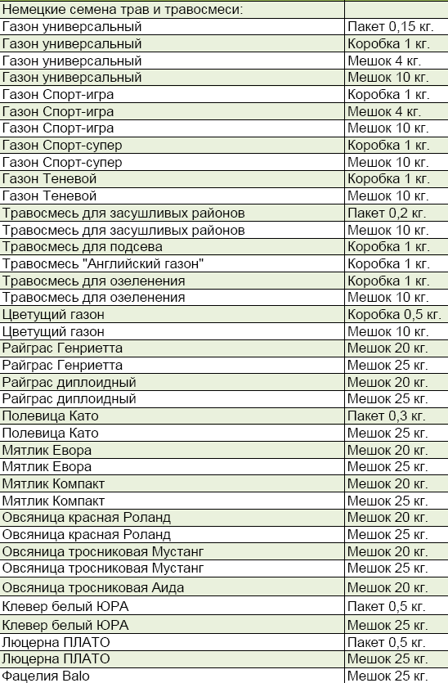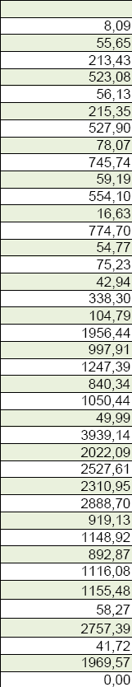

СИДЕРАТЫ И МЕДОНОСЫ

Название | Вес/ объем | Описание | Цена, грн.
Люцерна | 0,5кг/1кг | Разрыхляет и обогащает грунт азотом и микроэлементами | 28,00/55,00
Эспарцет | 1кг | Разрыхляет и обогащает грунт азотом и микроэлементами | 15,00
Горчица белая | 100гр/1кг | Разрыхляет и обогащает грунт азотом и микроэлементами | 2,00/16,50
Клевер | 0,5кг/1кг | Разрыхляет и обогащает грунт азотом и микроэлементами | 21,00/42,00
Фацелия | 500гр | Медонос | 30,00
Тимофеевка | 400гр/1кг | Разрыхляет и обогащает грунт азотом и микроэлементами | 12,00/22,00

КОРМОВАЯ СВЕКЛА

Название | Вес/ объем | Описание | Цена, грн.
Урсус Поли | 0,25кг/0,5кг/1кг | Сорт польской селекции. Корнеплоды цилиндрической формы. Кожица плода желтая или оранжево-желтая, мякоть белая или слегка кремовая, сочная. В почву корнеплоды погружены на 40 % Поверхность гладкая. Сорт хорошо хранится до февраля. Урожай корнеплодов составляет 1000-1200 ц/га. Сорт хорошо вырывается из грунта, предназначен для легкого ручного сбора. | 21,00/38,50/70,00
Центаур Поли | 0,25кг/0,5кг/1кг | Сорт польской селекции. Полусахарный. Корнеплоды удлиненно-овальной формы, без боковых разветвлений, белые, массой 1,0-1,7 кг. В почву корнеплоды погружены на 60 %. Центаур Поли - один из лучших сортов по содержанию сухого вещества (16-17 %) и сахаров. Средняя урожайность 1000-1100 ц/га. Отлично хранится в зимнее время. | 21,00/38,50/70,00
Рекорд Поли | 0,25кг/0,5кг/1кг | Корнеплоды цилиндрической формы, красного цвета, в почву погружены на 40 %. Хорошо хранится в зимний период. Средняя урожайность 1000-1100 ц/га. Содержание сухого вещества 11-12 %. Легко собирается вручную, | 21,00/38,50/70,00

